Лабораторна робота №11
Користувачі та групи у Windows
Мета роботи: навчитися створювати облікові записи користувачів та групи у Windows, а також керувати ними.
Інструменти: Windows 11 PRO, необхідні права адміністратора.
Завдання №11.1
1. За допомогою оснащення Local Users and Groups / Локальні користувачі та
групи перегляньте список наявних облікових записів користувачів (підрозділ
Users / Користувачі / Пользователи). Дайте відповідь на наступне запитання.
* Відшукайте у переліку вбудовані облікові записи. Перелічіть ці облікові
записи (ні ви, ні інші користувачі з правами адміністратора у цій системі їх не
створювали)
* Ці облікові записи активні чи відключені? Як можна це визначити?
2. Знайдіть у переліку користувача, під яким увійшли до системи
(наприклад, користувача Student). Дослідіть властивості цього облікового
запису:
* Який логін / повне ім’я цього користувача?
* Чи встановлено якісь додаткові опції щодо входу і паролю (вкладка
General / Загальне)? Якщо так, то які?
* До яких груп належить користувач?
* Чи прописано у властивостях облікового запису шлях до домашнього
каталогу (домашньої папки) користувача? Якщо так, то який це шлях? Якщо ні,
то що, на вашу думку, це означає?
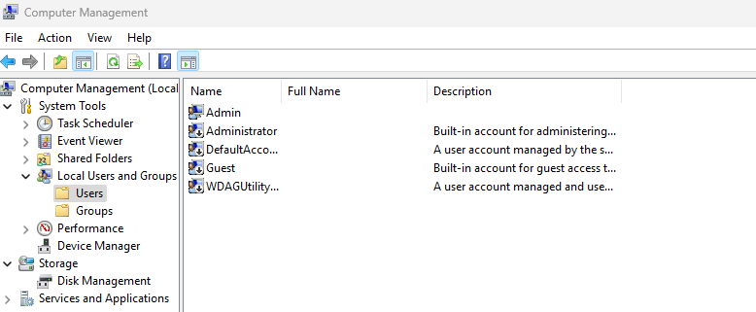
Рис. 1. Користувачі.
1. Вбудовані облікові записи та їхній стан
На зображенні у розділі Users (Користувачі) видно наступні вбудовані облікові записи, які не створювались вручну:
Administrator — вбудований обліковий запис для адміністрування системи.
DefaultAccount — системний обліковий запис, використовуваний Windows.
Guest — обліковий запис для гостьового доступу.
WDAGUtilityAccount — створений Windows для середовища ізоляції Windows Defender Application Guard.
Чи активні ці облікові записи?
Вікно не показує всі іконки повністю, але в Windows активні облікові записи позначаються стандартною іконкою, а відключені — мають маленьку стрілку вниз (сірий кружечок зі стрілкою).
Administrator — часто відключений за замовчуванням.
Guest — зазвичай теж вимкнений.
DefaultAccount і WDAGUtilityAccount — також, як правило, вимкнені.
Щоб точно перевірити, потрібно двічі клікнути на кожному обліковому записі, вкладка General / Загальні, знята чи поставлена галочка біля "Account is disabled / Обліковий запис вимкнено".
2. Вивчення облікового запису користувача, під яким ви увійшли
Як знайти свій обліковий запис:
У списку Users знайти ім’я користувача (наприклад, Student, Admin тощо).
Двічі клацнути на ньому.
У вікні властивостей:
Логін / Повне ім’я — вказані в полі "Name" і "Full Name".
Опції входу / паролю (вкладка General):
Можна побачити: «Користувач має змінити пароль при наступному вході», «Обліковий запис вимкнено» тощо.
Групи — на вкладці Member Of видно, до яких груп належить користувач (наприклад, Administrators, Users).
Домашня папка — на вкладці Profile у полі Home folder. Якщо поле пусте, це означає:
Шлях не призначений вручну.
Windows автоматично використовує стандартну папку в C:\Users\Ім’я_користувача.

Завдання №11.2
1. Створіть облікові записи з наступними параметрами.
Логін: ВашеПрізвище
Повне ім’я: Прізвище Ім’я
Заборонити зміну паролю*.
Строк дії паролю необмежений*.
Інших прапорців на вкладці General / Загальне стояти не повинно.
Решта параметрів - без змін.

Логін: VariantВашВаріант
Повне ім’я: НомерГрупиПідгрупи Варіант
Вимагати зміну паролю під час наступного входу*.
Інших прапорців на вкладці General / Загальне стояти не повинно.
Решта параметрів - без змін.
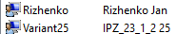
Рис. 2. Виконане завдання.

Завдання №11.3
1. Встановіть пароль користувачу ВашеПрізвище. Не губіть цей пароль:
знадобиться вам у наступних завданнях.
2. Увійдіть під обліковим записом ВашеПрізвище, ввівши пароль,
встановлений у п. 1. Сеанс попереднього користувача (наприклад, користувача
Student) завершувати не обов’язково.
3. Перебуваючи під обліковим записом ВашеПрізвище, спробуйте змінити
пароль користувачу ВашеПрізвище. Чи вдається це зробити? Чому?
4. Вийдіть з-під облікового запису ВашеПрізвище та ввійдіть під
обліковим записом VariantВашВаріант. Що треба було зробити, аби ввійти під
цим обліковим записом? Чому так?
5. Вийдіть з-під обліковки VariantВашВаріант та поверніться під
обліковий запис основного користувача (наприклад, користувача Student)
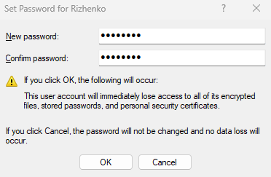
Рис. 3. Завдання 1.
- Перебуваючи під обліковим записом Rizhenko я не зміг змінити пароль користувача, оскільки в облікового запису Rizhenko недостатньо прав (Acces denied).
- Після зміни користувача на Variant25 мені довелося створити пароль, оскільки при створенні користувача я поставив прапорець на опції “Змінити пароль при наступному вході”

Завдання №11.4
1. Перегляньте перелік груп у вашій системі. Дайте відповіді на наступні
запитання.
* До якої групи (з наявних) ви б додали користувача, завдання якого полягає
у...
...здійснюванні резервного копіювання?
...використанні вже встановлених програм для роботи чи навчання?
...обслуговуванні принтерів?
...читанні та аналізу журналу подій?
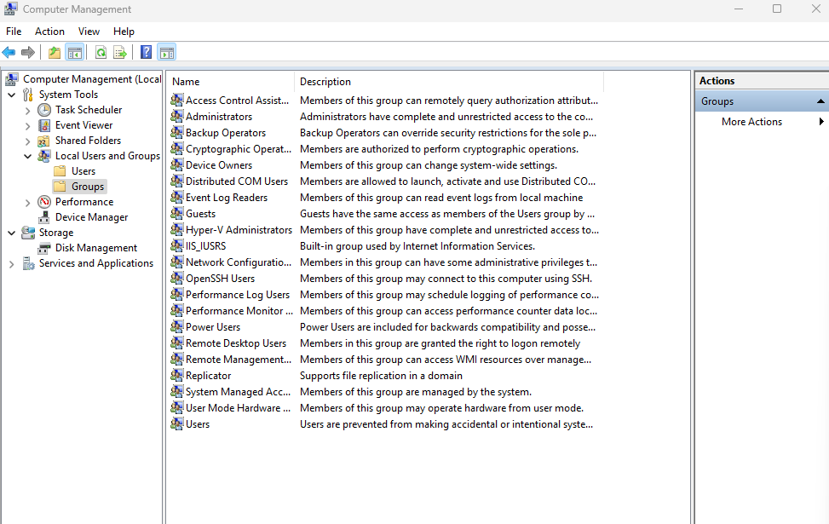
Рис. 4. Групи.
1. Резервне копіювання
Група: Backup Operators
Опис: Ця група має право виконувати резервне копіювання та відновлення файлів, навіть якщо користувач не має повного доступу до всіх файлів системи.
2. Використання встановлених програм для роботи/навчання
Група: Users
Опис: Це стандартна група для звичайних користувачів. Вони можуть запускати встановлені програми, але не мають прав змінювати системні налаштування.
3. Обслуговування принтерів
Група: (у списку немає прямої назви "Print Operators")
У типовій конфігурації Windows 10/11 ця роль може виконуватись користувачем із розширеними правами в локальній мережі або через "Power Users", якщо принтер не адмініструється централізовано.
Можливі групи:
Power Users — мають деякі адміністраторські повноваження, зокрема керування пристроями.
Якщо доступний, у розширених середовищах може бути Print Operators.
4. Читання та аналіз журналу подій
Група: Event Log Readers
Опис: Дозволяє користувачам переглядати журнали подій на локальній машині без надання прав адміністратора.
Завдання №11.5
1. З’ясуйте, до якої групи (груп) належать користувачі ВашеПрізвище,
VariantВашВаріант. Чи зможе користувач ВашеПрізвище додавати нових
користувачів через оснащення Локальні користувачі і групи? Чому? Перевірте
здогад на практиці і запишіть відповідь у звіт. Те, що насправді ви знаєте
пароль користувача Student, не використовувати! (користувач
ВашеПрізвище не мав би його знати)
Rizhenko та Variant25 належать лише до групи Users, тому вони не мають можливості додавати нових юзерів
2. Перебуваючи під обліковим записом основного користувача з правами
адміністратора (наприклад, користувача Student), додайте користувача
ВашеПрізвище до групи Адміністратори / Administrators. Чи вдається
користувачу ВашеПрізвище скористатися оснащенням Локальні користувачі та
групи тепер? Чому?
Після виконання описаних дій користувач Rizhenko може користуватися локальними користувачами та групами, оскільки має права адміністратора.
3. Перебуваючи під обліковим записом основного користувача з правами
адміністратора (наприклад, користувача Student), створіть групу
GroupНомерГрупиНомерПідгрупи та одразу під час створення додайте туди
користувача VariantВашВаріант. Завершіть створення нової групи. У яких
групах перебуває користувач VariantВашВаріант тепер?
Тепер Variant25 перебуває в Users та Group_23_1_2
4. Відкрийте властивості користувача ВашеПрізвище. За допомогою цього
вікна зробіть наступне:
* вилучіть користувача ВашеПрізвище з групи Адміністратори /
Administrators (виберіть цю групу у переліку груп цього користувача й
натисніть Remove).
* додайте користувача ВашеПрізвище до групи
GroupНомерГрупиНомерПідгрупи.

Висновок: Ми навчилися створювати та керувати обліковими записами і групами в Windows. Це дало змогу зрозуміти, як правильно розподіляти права доступу між користувачами. Такі дії підвищують безпеку та ефективність роботи системи.

